
หน่วยการเรียนรู้ที่ ๑๘
เขียนชำนาญ...งานสร้างสรรค์
แผนการจัดการเรียนรู้ที่ ๑ หลักการย่อความ

เรื่องที่ ๔ การเขียนย่อความ
ชั้นประถมศึกษาปีที่ ๔ เวลา ๑ ชั่วโมง

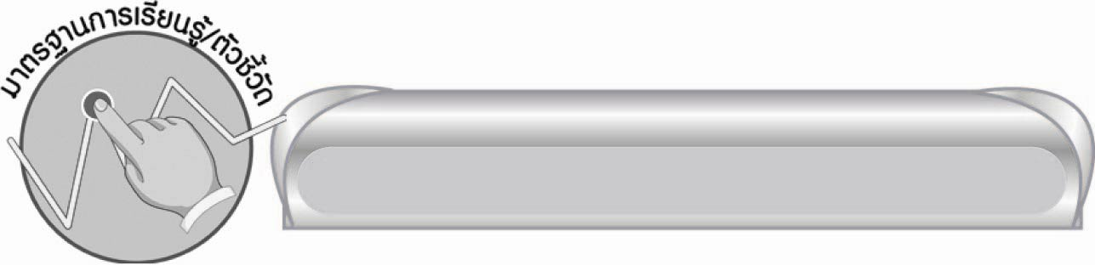
มาตรฐานการเรียนรู้/ตัวชี้วัด

มาตรฐานการเรียนรู้
มาตรฐาน ท ๒.๑ ใช้กระบวนการเขียน เขียนสื่อสาร เขียนเรียงความ ย่อความ และเขียน เรื่องราวในรูปแบบต่าง ๆ เขียนรายงานข้อมูลสารสนเทศ และรายงาน การศึกษาค้นคว้าอย่างมีประสิทธิภาพ
ตัวชี้วัด
ท ๒.๑ ป. ๔/๔ เขียนย่อความจากเรื่องสั้น ๆ
ท ๒.๑ ป. ๔/๘ มีมารยาทในการเขียน

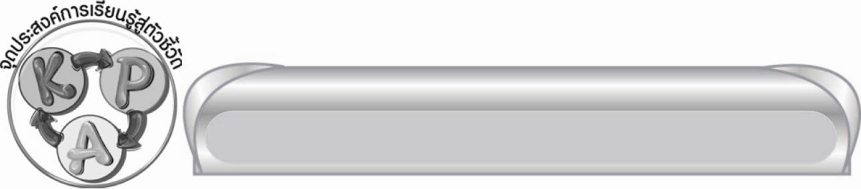
จุดประสงค์การเรียนรู้สู่ตัวชี้วัด

๑. อธิบายหลักการย่อความ (K)
๒. เขียนแผนภาพหลักการย่อความ (P)
๓. เห็นความสำคัญของหลักการย่อความ (A)


สาระสำคัญ

การย่อความเป็นการสรุปสาระสำคัญจากเรื่องที่อ่านจะทำให้เข้าใจในเนื้อหาชัดเจน

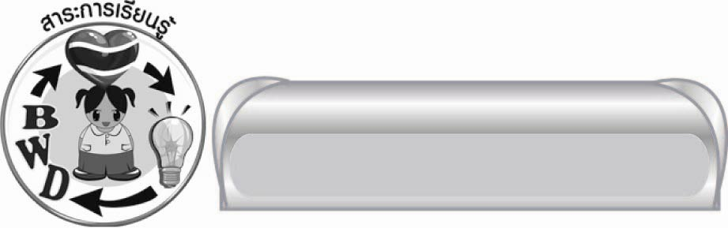
สาระการเรียนรู้

หลักการย่อความ


สมรรถนะสำคัญของผู้เรียน
๑. ความสามารถในการสื่อสาร
๏ ทักษะการอ่าน
๏ ทักษะการเขียน
๏ ทักษะการฟัง การดู และการพูด
๒. ความสามารถในการคิด
๏ การให้เหตุผล
๏ การสังเคราะห์
๏ การจัดระบบความคิดเป็นแผนภาพ
๏ การสรุปความรู้


คุณลักษณะอันพึงประสงค์

ใฝ่เรียนรู้
ตัวชี้วัดที่ ๔.๑ ตั้งใจ เพียรพยายามในการเรียนและเข้าร่วมกิจกรรมการเรียนรู้
มุ่งมั่นในการทำงาน
ตัวชี้วัดที่ ๖.๑ ตั้งใจและรับผิดชอบในการปฏิบัติหน้าที่การงาน
ตัวชี้วัดที่ ๖.๒ ทำงานด้วยความเพียรพยายามและอดทนเพื่อให้งานสำเร็จตามเป้าหมาย
รักความเป็นไทย
ตัวชี้วัดที่ ๗.๒ เห็นคุณค่าและใช้ภาษาไทยในการสื่อสารได้อย่างถูกต้องเหมาะสม

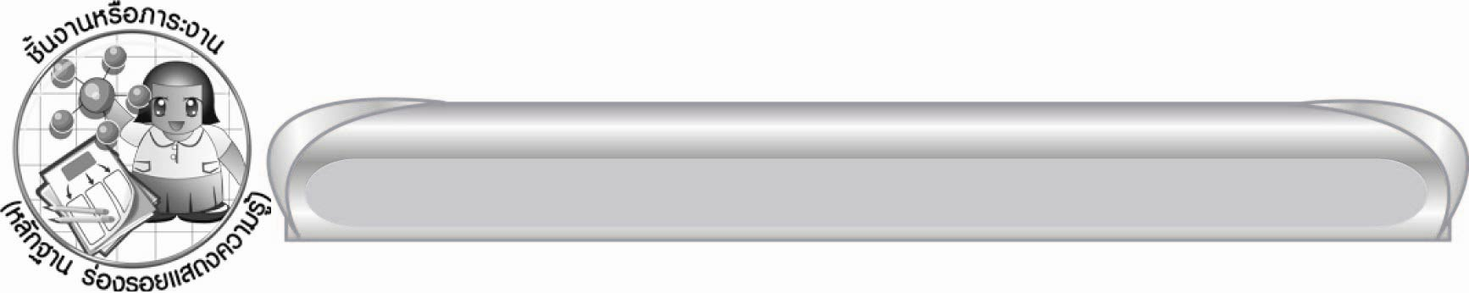
ชิ้นงานหรือภาระงาน (หลักฐาน ร่องรอยแสดงความรู้)

-

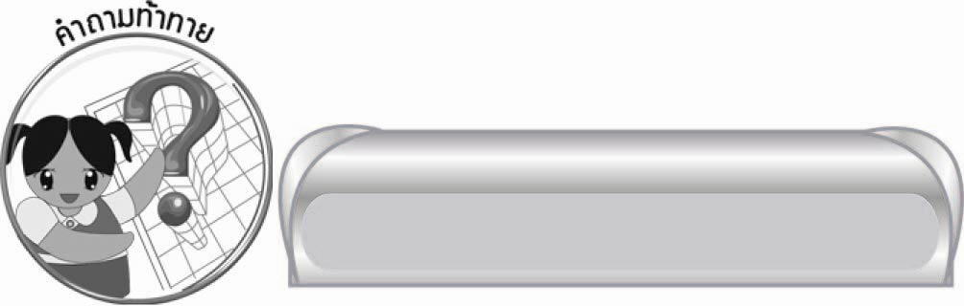
คำถามท้าทาย

มีเหตุการณ์ใดในชีวิตประจำวันที่มีลักษณะคล้ายการย่อความ

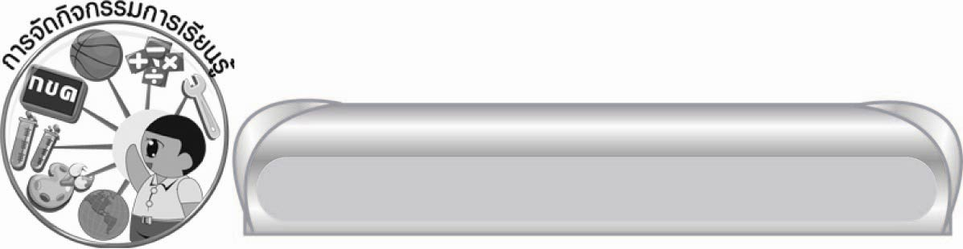
การจัดกิจกรรมการเรียนรู้

๑. ครูนำบัตรคำ “ย่อความ” ติดบนกระเป๋าผนังหรือบนกระดานดำ ให้นักเรียนอ่านเพื่อหาความหมาย
๒. ครูและนักเรียนร่วมกันแสดงความคิดเห็นถึงหลักการเขียนย่อความแล้วสรุปเป็นแผนภาพ
บนกระดาน ดังนี้
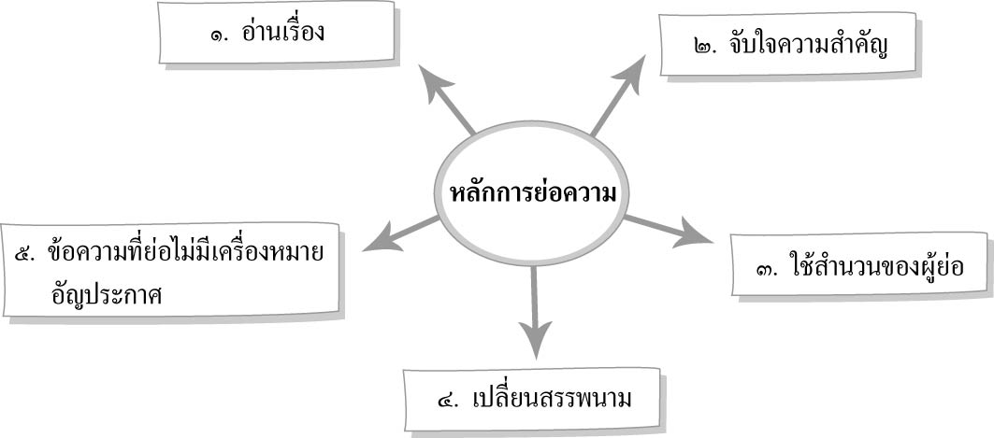

๓. ให้นักเรียนร่วมกันสรุปความรู้ ดังนี้
๏ การย่อความเป็นการสรุปสาระสำคัญจากเรื่องที่อ่านจะทำให้เข้าใจในเนื้อหาชัดเจน
๔. ให้นักเรียนร่วมกันแสดงความคิดเห็น โดยครูใช้คำถามท้าทาย ดังนี้
๏ มีเหตุการณ์ใดในชีวิตประจำวันที่มีลักษณะคล้ายการย่อความ

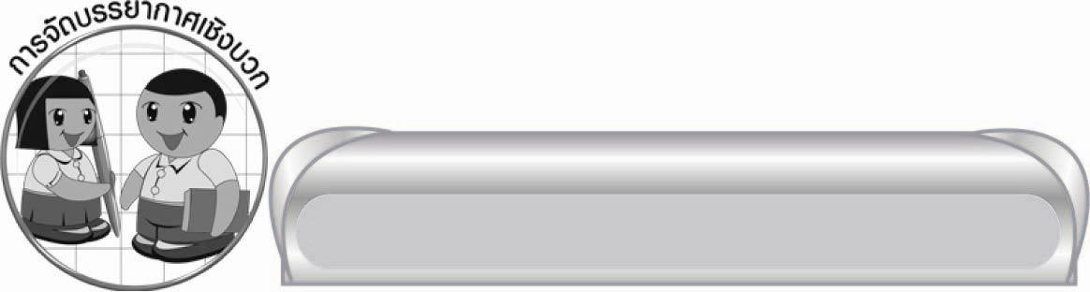
การจัดบรรยากาศเชิงบวก

ให้นักเรียนแสดงความคิดเห็นอย่างอิสระโดยมีครูคอยให้กำลังใจ และกล่าวชื่นชมนักเรียน
ที่กล้าแสดงออก


สื่อการเรียนรู้

๑. บัตรคำ
๒. กระเป๋าผนัง

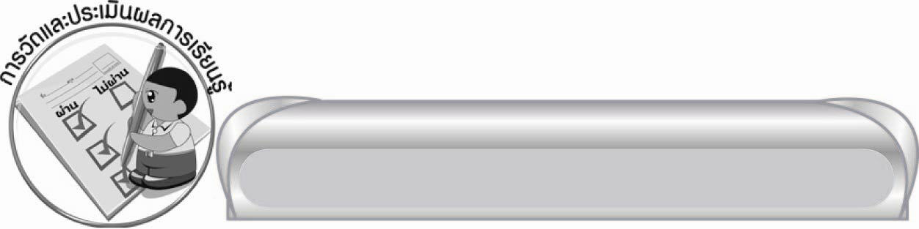
การวัดและประเมินผลการเรียนรู้

๑. วิธีการวัดและประเมินผล
สังเกตพฤติกรรมของนักเรียนในการเข้าร่วมกิจกรรม
๒. เครื่องมือ
แบบสังเกตพฤติกรรมการเข้าร่วมกิจกรรม
๓. เกณฑ์การประเมิน
การประเมินพฤติกรรมการเข้าร่วมกิจกรรม
ผ่านตั้งแต่ ๒ รายการ ถือว่า ผ่าน
ผ่าน ๑ รายการ ถือว่า ไม่ผ่าน


ข้อเสนอแนะของผู้บริหารสถานศึกษา
______________________________________________________________________________
______________________________________________________________________________
______________________________________________________________________________
______________________________________________________________________________
______________________________________________________________________________
______________________________________________________________________________
______________________________________________________________________________
______________________________________________________________________________
______________________________________________________________________________
______________________________________________________________________________
______________________________________________________________________________
______________________________________________________________________________
______________________________________________________________________________
______________________________________________________________________________
______________________________________________________________________________
______________________________________________________________________________
______________________________________________________________________________
______________________________________________________________________________
______________________________________________________________________________
______________________________________________________________________________
______________________________________________________________________________
______________________________________________________________________________
______________________________________________________________________________
______________________________________________________________________________

ลงชื่อ_________________________ (ผู้บริหารสถานศึกษา)
(_________________________)
________/________/_______

บันทึกหลังการสอน

ผลการจัดการเรียนการสอน

______________________________________________________________________________
______________________________________________________________________________
______________________________________________________________________________
______________________________________________________________________________
______________________________________________________________________________
______________________________________________________________________________

ปัญหา / อุปสรรค

______________________________________________________________________________
______________________________________________________________________________
______________________________________________________________________________
______________________________________________________________________________
______________________________________________________________________________
______________________________________________________________________________

แนวทางแก้ไข

______________________________________________________________________________
______________________________________________________________________________
______________________________________________________________________________
______________________________________________________________________________
______________________________________________________________________________
______________________________________________________________________________

ลงชื่อ____________________________ (ผู้บันทึก)
(_________________________)
________/________/_______

